

# your best.

瑞思迈公司介绍

© 2022 ResMed. Company confidential.



**这份公司介绍旨在：**

介绍瑞思迈时，确保信息的一致性与连贯性

各位同事可参照此模板，根据各方的需求和呈现场合酌情使用，建议选择需要的页面

后，另存分享PDF版本，使用时请将本页删除

因本文档中所包含的公司内部统计数据或事实可能发生变化，为确保对外披露数据的一致性与准确性，市场部将每季度对公司介绍进行更新

本文档中所有数据均截至2023年5月31日

关于瑞思迈 致力推动行业发展



**01**



**02**



**04**

愿景和发展战略



**03**

### 我们的产品和解决方案



深耕中国市场 我们的文化和价值观



**05**



**06**



关于瑞思迈

瑞思迈是睡眠健康创导者，也是全球数字健康和云连接医疗设备的领导者，通过改变对睡眠呼吸暂停、慢性阻塞性肺疾病和其他慢性病患者的治疗和护理，改善了140多个国家和地区的1.56亿人的生活质量，并减少了慢性疾病的影响，降低了消费者及医保系统的成本。公司在美国纽交所（NYSE）和澳大利亚交易所（ASX）双重上市，2021、2022连续两年位列胡润世界500强。

成立

患者通过Air View系统

1989年

9300+

$400亿

10,000+

2050万+

7%



名员工



进行远程管理



市值



每年研发投入的销售额占比



专利与设计

**1981**

Sullivan教授研发出第一台CPAP设备，经鼻持续气道正压通气 (CPAP)治疗方案问世，开创阻塞性睡眠呼吸暂停 (OSA)无创治疗的新纪元

沙利文教授

Pro. Colin Sullivan

**1989**

瑞思迈正式成立，并将CPAP 治疗方案带给全世界阻塞性睡眠呼吸暂停的患者

**1999**

瑞思迈在纽约证券交易所和澳大利亚证券交易所上市

推出AutoSet T和AutoSet PDS产品

**2004**

瑞思迈与MAP公司合并，收购Medical BV公司， 推出梦幻雨燕鼻枕、梦幻Kidsta面罩、VPAPIIIST-A、爱普灵监测设备

**1987**

瑞思迈创始人Farrell先生投资研发出第一台CPAP治疗原型机

Dr Peter C Farrell

瑞思迈创始人

**1995**

瑞思迈在美国纳斯达克成功上市， 并推出瑞思迈第五代呼吸机

**2000**

推出S6系列呼吸机、超级梦幻面罩、VSVP

设备、AutoScan软件、Embla睡眠监测设备、梦幻全脸面罩等引领行业的新品

**2007**

瑞思迈正式进入中国市场

发布跨越梦幻全脸面罩应用于临床

**2019**

瑞思迈收购Propeller Health，向哮喘和COPD患者及医疗保健公司提供数字化呼吸解决方案

**2018**

瑞思迈并购MatrixCare，发力数字医疗，并将SaaS产品组合扩展到专业护理垂直领域

**2014**

瑞思迈AirFit P10和Astral 150荣获两项红点奖并推出AirSense 10 AutoSet Plus C系列呼吸

机，创新地以云平台管理患者

**2008**

推出具有轻松呼吸技术的VPAP Auto双水平呼吸机、AutoSetII、Elitell呼吸机

**2022**



瑞思迈上榜“2021胡润世界500强”

排名跃升62位

**2021**

瑞思迈上榜“2021胡润世界500强” 进口双水平AirCurve10 VAuto Plus C AirMini口袋呼吸机、国产S9呼吸机

在中国上市

**2018**

陆续推出新品GA、AirSense10系列呼吸机， AirMini呼吸机、眠云SARA睡眠呼吸暂停风险

评估软件

**2015**

瑞思迈收购凯迪泰——国内无创通气和睡眠呼吸障碍医疗器械领域的领先企业

推出Lumis系列新一代VPAP呼吸机

**2010**

瑞思迈S9 AutoSet产品荣获世界知名

设计大奖红点奖

洞察力

影响力

携手全球医生开展研究，积累多达135亿个夜晚的治疗数据，为患者提供更加行之有效的解决方案

通过不断的临床试验，组织人口健康调查，为产品及服务打下坚实基础

领导力

### 9300+项专利

参与无创呼吸机/正压通气治疗机（睡眠呼吸机）/呼吸面罩/呼吸管路等中国行业标准的讨论和制定 (e.g SAC/TC116)

参与亚太医疗技术协会中国数字医疗相关法规的讨论



参与全球多个核心国家和地区的医疗报销制度完善

AirView入选第一批“慢性病防治典型数字产品（服务）展示目录”

学术力

亚太医疗技术协会数字健康委员会副主席单位

（APACMed Digital Health Committee Vice Chair）

亚太医疗技术协会药政事务卓越中心副主席单位

（APACMed China RA CoE Vice Chair)

中国医疗器械行业协会数字疗法专委会副理事单位

持续引领行业创新 1996年以来与行业同等学术/文献发表数量对照

1096

瑞思迈 竞品1 竞品2

484

269



在2025年

改善2.5亿人的生活质量

持续普及患者教育

加大对亚太等新兴市场的投入，推动患者教育，提升疾病知晓、接受筛查和进行诊断的比例



改善院外治疗体验

创新产品和服务帮助患者在家中即可取得更好治疗结果，降低患者治疗成本，提高患者生活质量



推动数字化创新

借助数字化的筛查工具、云端护理设备和全球患者数据洞察，持续提升患者依从性和治疗体验

##### 专注于为睡眠和呼吸领域患者提供设备及数字化解决方案



睡眠



呼吸



数字健康解决方案

通过创新的解决方案，提升患者体验，降低睡眠呼吸暂停患者的治疗成本

改善慢性阻塞性肺病和其他主要慢性呼吸系统疾病患者的医疗过程， 提供从院到家的护理解决方案

通过院外医疗的SaaS管理解决方案，实现筛查、护理、随访的全流程个性化服务



睡眠呼吸暂停的危害与影响

呼吸

数字健康

睡眠

在中国，睡眠呼吸暂停患者人数众多但就诊率较低

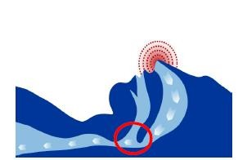

**阻塞性睡眠呼吸暂停（OSA）**

睡眠时上气道塌陷阻塞引起的呼吸暂

停和低通气，引起慢性间歇性低氧血

症伴高碳酸血症以及睡眠结构紊乱

正常气道

部分阻塞

完全阻塞

憋醒



**与多种慢性疾病密切相关**

**2-4倍**

脑卒中

**50%**

高血压

**70%**



**一个高度未被诊断的市场**

**>99%**

未就诊



**中国1.76亿人患有OSAHS 需要积极治疗者超过6000万**



心衰

#### 61%



肥胖

**58%**

情绪障碍



1. Peppard PE. Sleep disordered breathing and mortality:eighteen- year follow-up of the Wisconsin sleep cohort [J]. Sleep,2008,31(8):1071-1078.
2. Logan et al. *J. Hypertension;* O’Keefe and Patterson, *Obes Surgery;* Oldenburg et al,, *Eur J Heart Failure;* Einhorn et al. *Endocrine Prac;* Basseti et al. *Stroke*
3. 成人阻塞性睡眠呼吸暂停低通气综合征远程医疗临床实践专家共识中华医学杂志2021 年6 月15 日第101 卷第22 期

## 行业领先的OSA治疗呼吸机及面罩产品

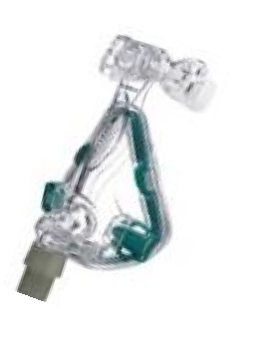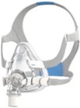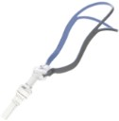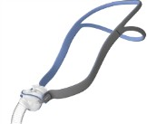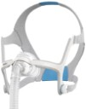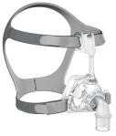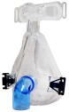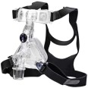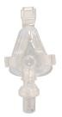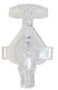

面罩

鼻枕

口鼻罩

Best FitⅠ

Best FitⅡ

（分为有/无排气孔） （分为有/无排气孔）

鼻罩

核心优势

•

应用广泛，能够满足各类患者的需求

* 深入研究大量面部特征，专为贴合面部而设计
* 高度舒适性及耐用性

Best FitⅡ

（无排气孔面罩）

Best FitⅠ

（无排气孔面罩）

Mirage FX

AirFit N20

Mirage Quattro

AirFit F20

AirFit P10 for AirMini

AirFit P10

呼吸

数字健康

睡眠

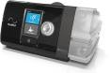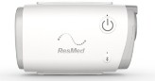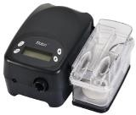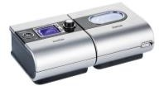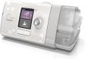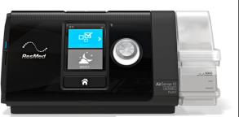

•

•

AirCurve 10 •

VAuto Plus C •

高端旗舰

适合重度OSA患者自动双水平更舒适云端联网

•

•

Plus C

全能机型

四种模式算法适配更多用户治疗

* 舒缓精细
* 云端联网

呼吸机

Bilevel

双水平

S9 Auto25

APAP

自动气道正压通气

S9 AutoSet

Floton CPAP

CPAP

持续气道正压通气

S9 Elite

* 高性价比
* 疗效稳定

AirMini

* 时尚小巧
* 方便舒适

Plus

* 经典机型
* 智能温控舒适气道
* 经典升级
* 云端联网
* 直观了解治疗情况
* 高舒适度

##### 慢性阻塞性肺疾病（**C**hronic **O**bstructive **P**ulmonary **D**isease，**COPD**），简称慢阻肺

慢阻肺是一种异质性的肺部疾病，其特征是由于呼吸道异常（支气管炎、毛细支气管炎）和/或肺泡（肺气肿）引起的慢性呼吸 道症状（包括呼吸困难、咳嗽、咳痰），导致的持续的、反复恶化的气流阻塞



**主要并发症**

**中国40岁以上人群**

**每8人就有一位患有COPD**

**全球患病人数增长迅速**

**常见表现**



* 我国20岁及以上成人慢阻肺患病率为8.6%
* 40岁以上人群患病率高达13.7%
* 估算我国患者数近1亿
* 慢阻肺是全球第三大死亡原因
* 随着发展中国家的吸烟率的升高和高收 入国家人口老龄化加剧，慢阻肺的患病 率在未来40年将持续上升，预测至2060 年死于慢阻肺及其相关疾病患者数超过 每年540万人
  + 咳嗽、咳痰
  + 胸闷、喘息
  + 呼吸困难
  + 生活质量下降

长期可导致

* + 反复肺部感染
  + 呼吸衰竭
  + 肺动脉高压
  + 肺源性心脏病
  + 心衰

1. Chen Wang,et al. Prevalence and risk factors of chronic obstructive pulmonary disease in China (the China Pulmonary Health [CPH] study): a national cross-sectional study. Lancet.2018 Apr 28;391(10131):1706-1717
2. spencer S et al. Eur Resptr J.2004; 23:698-702
3. GLOBAL STRATEGY FOR THE DIAGNOSIS, MANAGEMENT, AND PREVENTION OF CHRONIC OBSTRUCTIVE PULMONARY DISEASE :2018 REPORT
4. 2023年GLOD慢性阻塞性肺疾病全球倡议：COPD预防、诊断和管理全球策略
5. vogelmeier CF, et al. GLOBAL STRATEGY FOR THE DIAGNOSIS, MANAGEMENT, AND PREVENTION OF CHRONIC OBSTRUCTIVE PULMONARY DISEASE :2017 REPORT

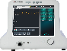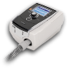

临床科室病房

Stellar150

GA ST40

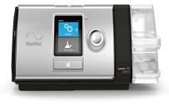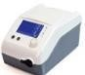

家庭治疗

Flexo H

Lumis ST



转运康复

Stellar100

GA ST40



核心优势

为慢阻肺等呼吸慢病患者提供最广泛的治疗方案 丰富的、具有数字化连接功能的呼吸治疗设备产品线，可满足从ICU危重症、病房无创治疗、



ICU

GA ST40P



Flexo ST/SHF



Lumis ST-A

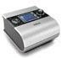

S9 ST

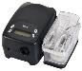

Floton ST

远程管理通气类患者的首选解决方案

家庭长期通气支持到转运康复等不同类型病人多场景应用需求

## 创新的数字健康解决方案

睡眠

呼吸

数字健康

##### 包含云端联网高端呼吸机、客户端小程序、医生/服务商管理平台、定制化服务的闭环体系

实现医生对患者的远程监护管理

使用

用户 瑞思迈云端联网呼吸机

上传数据

医生查看治疗和使用数据

医生

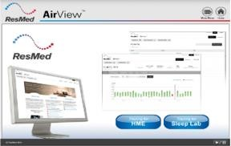

家用呼吸机

数据远程管理平台

* 多达2050万名患者加入的基于云端的软件解决方案

通过呼理家，了解每日治疗结果和使用问题

* 为临床医生提供临床参考依据，加强对患者的监测
* 标准化的工作流程，持续降低患者管理成本

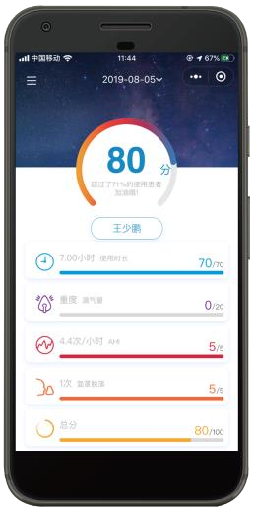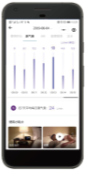

呼理家

呼吸机患者

自我管理微信小程序

13 15 June, 2023 © 2022 ResMed - Company Confidential

* 有效提高治疗依从性改善睡眠质量
* 为患者提供个性化、智能化的指导和支持

##### 携手苏州凯迪泰，彰显生产与研发的国产实力，植根中国，放眼全球



瑞思迈中国制造研发基地：苏州凯迪泰

凯迪泰成立于2008年，2015年牵手瑞思迈成为其**中国全资制造基地**

占地10,000㎡，拥有多条先进生产线，生产呼吸机设备及配件等产品并提供相应服务

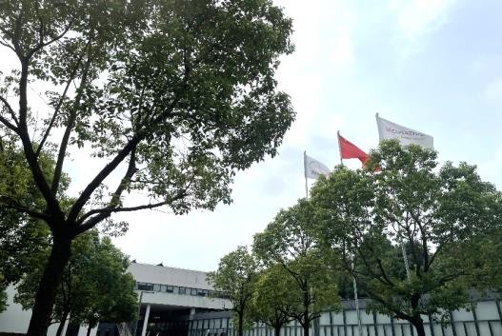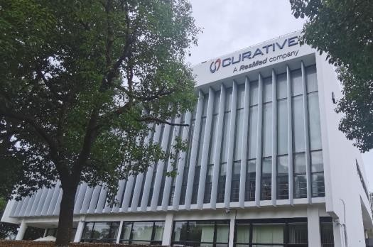

拥有全球化ISO13485质量体系管理和产品CE认证，

产品和服务远销全球**60多个**国家并备受好评

医用无创呼吸机覆盖全国超**1000家医院**，应用于全国**30%**左右的三甲医院中，包括北京朝阳医院、解放军总医院第一医学中心、四川大学华西天府医院、郑州大学第一附属医院、武汉同济医院等重点医院

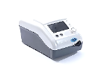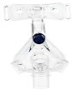

|  |  |  |  |  |  |  |
| --- | --- | --- | --- | --- | --- | --- |
| AirSense 9 Flexo H BestFit I | | | | | |  |
|  |  |  |  |  |  |
| Floton ST | GA | BestFit II |

2019年获评高新技术企业

2021年获评江苏省**瞪羚**企业

2022年获评江苏省星级上云企业（四星级）

##### 覆盖筛查、诊断、体验、销售、售后依从性的全链服务，助力瑞思迈在中国家用呼吸机市场份额名列第一



销售

售后服务



筛查诊断

体验

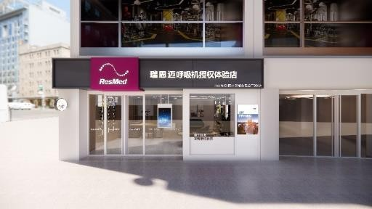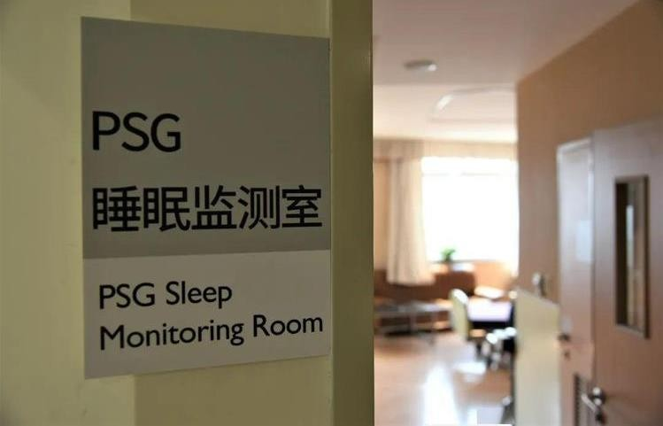助力全国**3000+**家医院建立睡眠疾病诊断能力

打造新一代线下体验店帮助用户一站式了解睡眠解决方案

覆盖全国所有省级行政区的线上和线下销售网络

云连接医疗设备和数字健康服务助力患者获得更好的院外管理

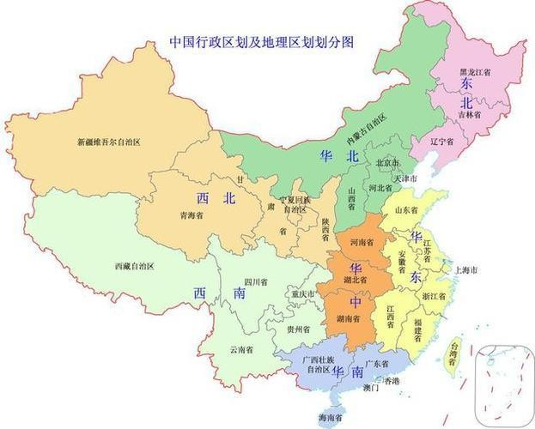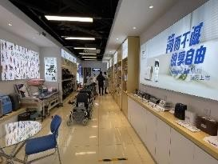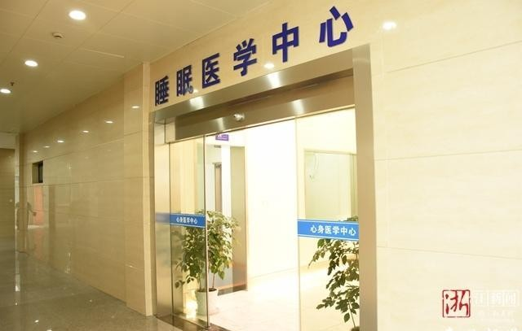

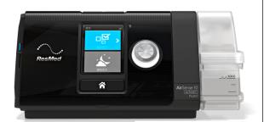

呼理家

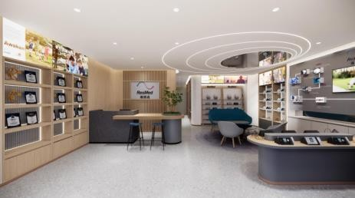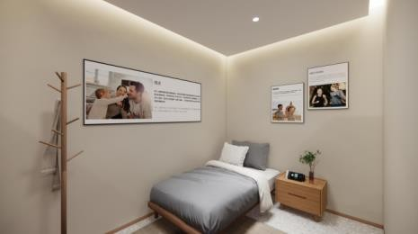

##### 通过创新的院外服务模式，打破转化瓶颈，开启OSA患者从认知到治疗全新路径

疾病教育   

**OSA 潜在患者**

多种媒体触达，打破认知瓶颈

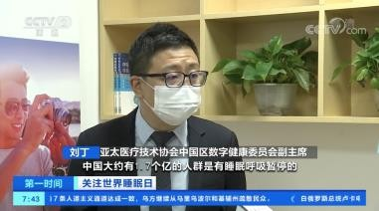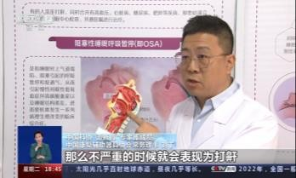

通过大众媒体、社交媒体和医学科普平台等渠道 唤醒消费者对睡眠疾病的认知并促进评估筛查

##### 风险评估与筛查

**疾病筛查**

丰富筛查方式，突破诊断容量局限设计建立各类线上评估工具

帮助用户自我筛查睡眠疾病风险

并有专属睡眠健康师咨询答疑

可穿戴监测设备 便携监测设备

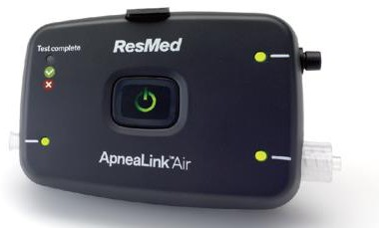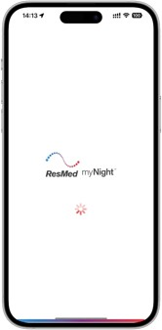

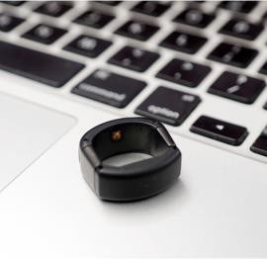SARA APP 线上问卷

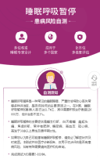

myNight APP

##### 治疗及管理

**中重度OSA患者**



便捷产品服务助力患者积极治疗

全套设备、配件及数字化解决方案助力患者治疗管理

呼理家 云连接呼吸机产品和面罩

睡眠健康师远程服务患者

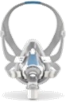

携手合作伙伴，探索院外互联网筛查及诊疗新方式

### X

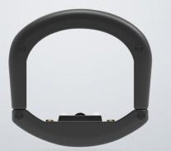

携手太医管家建立互联网医院+线下医院的

线上线下一体化的OSA筛查、诊断和服务新模式

医生线上/线下筛查和诊断

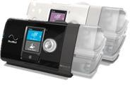



医生通过AirView平台了解治疗情况提升患者依从性

我们的文化和价值观



创新精神

勇于尝试解决重大问题，

时刻保持灵活性与好奇心，用批判性思维，不断推动改变发生



客户至上

我们充分理解客户需求，

致力于打造世界领先的

解决方案

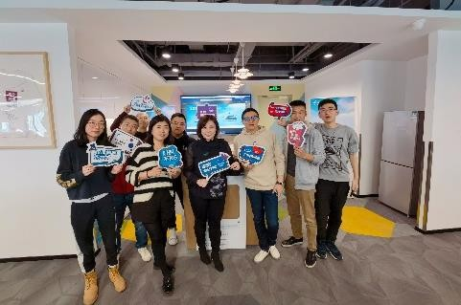

领导力

我们与公司目标保持一致，

不断引领和激励自身、团队、业务和全行业

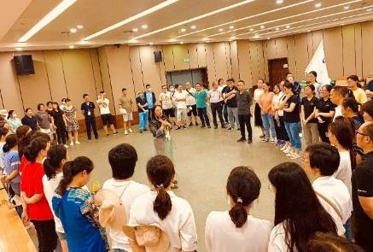

团队合作

我们始终以公司利益为

上，并通过团队合作的方式取得成果



包容性

我们尊重人与想法的多

元化，并坚持自由表达自己的观点

# Awaken your best



##### 欲了解更多信息:

请访问ResMed.com.cn

##### 或扫码关注瑞思迈旗下微信公众号

瑞思迈睡眠健康专家 瑞思迈呼理家

19 15 June, 2023 © 2022 ResMed - Company Confidential